**Modeliranje disperzije zagađujućih materija**

**Lekcija II**

Prosti modeli

Linearni model

Linearni model je najprostiji i najlakši za razumevanje jer mi imamo tendenciju da razmišljamo na taj način. Na slici niže je dat grafik koji se često koristi u hemiji za kalibraciju instrumenta.

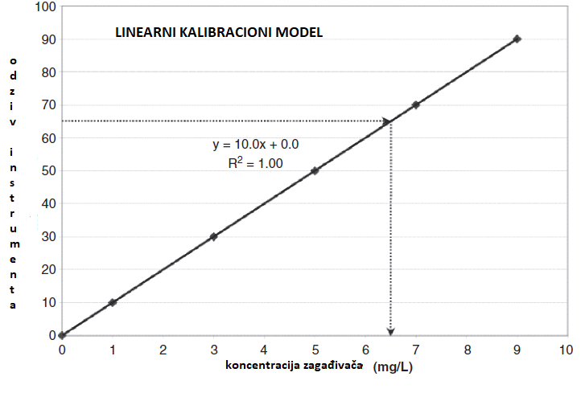

Instrument, koji služi za merenje koncenracije zagađivača, se mora dnevno kalibrisati pomoću rastvora sa poznatim koncentracijama zagađivača. Odziv instrumenta na poznate koncentracije zagađivača je proporcionalan. Taj signal koji se generiše u instrumentu je posledica interakcije sa uzorkom i izražava se u milivoltima, absorbanci, visinom impulsa, površinom pod impulsom itd. Mi koristimo te podatke da konstruišemo kalibracioni grafik kao na slici. Tako mi izvlačimo relaciju $(y=10.0x+0.05)$ između odziva instrumenta i koncentracije zagađivača i onda takav instrument možemo koristiti za merenje nepoznate koncentracije zagađivača u rastvoru. Ako sada npr, odziv instrumenta za uzorak 65 jedinica (kao što se vidi na $y-$ osi), tada možemo povući horizontalnu liniju od te tačke na $y-$ osi do kalibracione prave a onda vertikalno naniže do $x-$ ose i očitati nepoznatu koncentraciju zagađivača u uzorku (6.49mg/L u ovom primeru). Ovo je tipičan primer merenja pomoću instrumenta.

Ovaj koncept se moža proširiti i na ekološke sisteme. Npr, ako je brzina toka vode ili vetra $2m/s$ tada lako računamo da će za 10 sekundi preći put od 20m. Linearne relacije je lako razumeti ali, nažalost,mnogi procesi u životnoj sredini nisu linearni već nelinearni.

Kao prost primer, razmatraćemo rast populacije neke biološke vrste u životnoj sredini. Za početak možemo rezonski predstaviti da broj potomaka raste sa brojem populacije koju ćemo obeležiti sa $c$. Tu promenu broja populacije zbog reprodukcije (brzina dobijanja potomaka) u svakom trenutku vremena ćemo predstaviti sa $dc/dt$. Dakle, zbog jednostavnosti ćemo pretpostaviti da je brzina reprodukcije proporcionalna $c$:

$$\frac{dc}{dt}∝c$$

Ako taj koeficijent proporcionalnosti obeležimo sa $α$, dobijamo jednačinu:

$$\frac{dc}{dt}=αc$$

koja je diferencijalna jednačina i predstavlja broj populacije $c$ u funkciji od vremena $t$. Gornja jednačina nam predstavlja prvi korak u modeliranju, tj, konceptualni model da je broj potomaka proporcionalan broju populacije je predstavljeno matematički sa diferencijalnom jednačinom.

Ovaj zadatak ćemo kompletirati sa definisanjem početnih uslova: u trenutku $t=0$, populacija je imala vrednost $c_{0}$, ili:

$$c\left(t=0\right)=c_{0}$$

Drugi korak u modeliranju je rešenje diferencijalne jednačine, razmatrajući različite granične uslove. U ovom prostom slučaju, rešenje ćemo prosto i eksplicitno izraziti formulom:

$c\left(t\right)=c_{0}exp\left(αt\right)$

Gornja eksponencijalna funkcija zadovoljava oba uslova (početni i granični). U MATLABU se formula može oceniti i nacrtati direktno. Sledeće komande se moraju napisati u komandnom prozoru MATLAB-a:

alpha=1;

c0=1;

t=[0:0.1:1]

f=c0*exp(alpha*t)

plot(t,f)

i dobijamo:

t =

0 0.1000 0.2000 0.3000 0.4000 0.5000 0.6000 0.7000 0.8000 0.9000 1.0000

f =

1.0000 1.1052 1.2214 1.3499 1.4918 1.6487 1.8221 2.0138 2.2255 2.4596 2.7183

Ovde je očigledno da se koncentracija populacije uvećala 2.7 puta u vremenskom intervalu 1. Sada ćemo ukratko objasnit komande koje su gore napisane. Prve dve komande specificiraju $α$ i $c_{0}$. Treća komanda definiše vektor $t$ koji sadrži 11 elemenata $0, 0.1, 0.2, ⋯, 1$. U četvrtoj liniji se izvršava nekoliko zadataka, a prvi je da se vektor[1] množi sa parametrom alpha. Rezultat tog skalarnog množenja je opet vektor. Sledeći korak je računanje eksponencijalne funkcije za taj vektor. Komanda za eksponencijalnu funkciju je exp. Rezultat je ponovo vektor. Snaga MATLAB-a je da su funcije definisane na matricama, tako da se rezultat eksponencijalne operacije množi skalarno sa c0 i dobijaju vrednosti za f , koji je opet vektor.

Na kraju komanda plot nam daje grafičku reprezentaciju: vektor $t$ nam čini $x-$ osu a vektor f $y-$ osu. U MATLAB-u se grafik crta u novom prozoru (slika niže).



***Grafik u MATLAB-u***

U mnogim slučajevima se rešenje nemože prikazati eksplicitno kao u gornjem primeru (tzv. analitičko rešenje) i tada MATLAB nudi komande za numeričko rešenje, koje je aproksimativno i posledica je računanja u ugrađenom algoritmu koji se izvršava pozivanjem te komande. Za rešavanje običnih diferencijalnih jednačina postoje nekoliko ode-komandi a za parcijalne diferencijalne jednačine pedepe-komanda.

Obično, modeliranje nije završeno sa drugim korakom. Treći korak u modeliranju je evaluacija rezultata koji neko naziva i post-procesiranje. U gornjem modelu se prosto računala vrednost određene varijable (promenljive). Ali, npr, možemo da se zapitamo kolika je brzina rasta populacije u 10 intervala vremena izmuđu trenutaka u kojima je definisan vektor f . To se lako može oceniti komandom-

diff(f)

ans =

0.1052 0.1162 0.1285 0.1420 0.1569 0.1734 0.1916 0.2118 0.2341 0.2587

Ako se posmatra rast populacije neke vrste u realnom svetu gornja formula je suviše uprošćena da bi opisala realno ponašanje rasta populacije, mada može opisati zadovoljavajuće za određenu vrstu i za određeni vremenski interval. Prvi uočljivi nedostatak modela je da rast populacije bezgranično raste za dugačak interval vremena. Naravno, to je nemoguće: čim se dostigne velika koncentracija populacije neke vrste, uslovi za život se pogoršavaju i brzina reprodukcija se smanjuje od pretpostavljene linearne. Dakle, poboljšani model mora uzeti u obzir tzv, *kapacitet* sredine.

Sada ćemo analizirati situaciju u kojoj je konstanta proporcionalnosti iz gornjeg primera manja od 0:

lambda=1; c0=10;

t=[0:0.1:1];

f=c0*exp(-lambda*t);

plot(t,f);

grid;

Treba primetiti da smo uzeli da je konstanta lambda pozitivna ali smo ispred nje u gornjoj formuli stavili znak minus. Očigledno je da to dovodi do smanjenja populacije (slika niže). To je naročito važno za opisivanje ponašanja neke bio-geo-hemijske komponente u životnoj sredini. Naime, u mnogim situacijama koncentracija hemijske ili biološke komponente opada po prostom linearnom modelu. Opadanje koncentracije sa vremenom dobro poznato kao *eksponencijalni raspad*. Taj linearni model je opisan kao:

$$\frac{dc}{dt}=-λc$$

$$c\left(t\right)=c_{0}exp\left(-λt\right)$$

tj, brzina raspada je proporcionalna vremenu a $λ$ je *konstanta raspada* ili *degradaciona konstanta* u zavisnosti od toga kakav proces opisujemo.



***Grafik u MATLAB-u drugog primera***

Konstantu proporcionalnosti možemo povezati sa *karakterističnim vremenom polu-života $T_{1/2}.$* Tu vezu dobijamo iz uslova:

$$exp\left(-λT_{1/2}\right)=\frac{1}{2}$$

$$T_{1/2}=\ln\left(2\right)/λ$$

gde je $ln$ prirodan logaritam i u MATLAB-u se poziva komandom log :

log(2)

ans =

0.6931

U skladu sa gornjom formulom vreme poluživota i konstanta raspada su inverzno proporcionalni. Sa uvećanjem $T_{1/2}$ brzina raspada opada i obrnuto. Kada je konstanta raspada 1 sa dimenzijom $\left[{vreme}^{-1}\right],$ poluvreme raspada je 0.6931 u istim vremenskim jedinicama i obrnuto: ako je $T_{1/2}=1$ tada je $=0.6931$. Treba primetiti da je vreme poluživota univerzalan parametar tj, za taj interval vremena koncentracija se smanji za pola.

1. Vektor u MATLAB-u je matrica koja ima ili jednu vrstu ili jednu kolonu